- 实验目的
掌握现代 AI 辅助编程工具（Cursor、Kimi/iflow 命令行工具）的使用方法和技巧
1.配置 WSL2 提供的 Linux (Ubuntu) 开发环境。
2.配置 Cursor 编辑器作为跨平台的代码编辑工具。
3.在 Linux 环境中安装和使用 `iflow` 命令行工具。
4.使用 `iflow` 编写一个简单的贪吃蛇游戏程序。
5.在 WSL2 的 Ubuntu 终端和 Cursor 的集成终端中运行贪吃蛇程序。
- 实验原理
1. WSL2 (Windows Subsystem for Linux 2) 的作用原理：
虚拟化技术：WSL2 利用 Hyper-V 虚拟化技术，在 Windows 内核之上运行一个轻量级的、完整的 Linux 内核。这比 WSL1 的翻译层方式提供了更好的系统调用兼容性和文件 I/O 性能。
Linux 环境：它提供了一个接近原生 Linux 的运行环境 (本实验中是 Ubuntu)。用户可以在 Windows 中打开一个终端 (如 PowerShell, cmd, Windows Terminal) 直接进入这个 Linux 环境，运行 Linux 命令和应用程序。
文件系统互操作性： WSL2 将 Linux 文件系统 (`/`) 存储在一个虚拟硬盘文件 (`ext4.vhdx`) 中。Windows 文件系统 (如 `C:`) 通常挂载在 `/mnt/c/` 下，反之亦然，Linux 文件可以通过 `\\wsl$\Ubuntu\` 路径在 Windows 资源管理器中访问。这为跨系统文件操作提供了便利。
进程管理： Linux 进程由 WSL2 的 Linux 内核管理，与 Windows 进程隔离但共存。
网络互通： WSL2 虚拟机使用 NAT 网络模式，拥有自己的 IP 地址，同时可以通过 `localhost` 与 Windows 主机进行网络通信（需要 Windows 主机版本支持）。
2. Cursor 编辑器的角色原理：
跨平台编辑器： Cursor 是一个基于 Electron 的代码编辑器，可以在 Windows、macOS、Linux 上运行。
连接 WSL2：当在 Windows 上安装 Cursor 并打开 WSL2 中的项目目录 (例如通过 `\\wsl$\Ubuntu\home\<username>\snake` 路径) 时，Cursor 能够直接读写 WSL2 文件系统中的文件。
集成终端： Cursor 内置了终端功能。当它检测到项目位于 WSL2 路径时，通常会提供一个选项或自动启动一个连接到 WSL2 的终端 (例如 `Ubuntu` 终端)。用户可以直接在这个终端中运行 Linux 命令，如 `iflow run snake.iflow`，而无需额外打开 WSL 终端。
开发体验： Cursor 提供了语法高亮、代码提示、版本控制集成 (如 Git) 等功能，提升在 WSL2 环境中开发 `iflow` 代码的效率。
3. `iflow` 命令行工具的原理：
解释型语言/工具： `iflow` 是一个命令行工具，它可能是一种特定领域语言 (DSL) 的解释器，或者是基于某种脚本语言 (如 Python, Node.js) 封装而成的工具。
终端应用： `iflow` 程序主要设计运行在命令行终端环境中。它读取用户编写的特定格式的脚本文件 (如 `snake.iflow`)。
游戏逻辑处理： 对于贪吃蛇游戏，`iflow` 需要解释脚本中定义的规则：
游戏状态管理： 蛇的位置、长度、方向；食物的位置；游戏区域边界；得分。
用户输入处理： 监听键盘按键 (如箭头键) 来改变蛇的方向。
游戏循环： 在终端中不断刷新显示 (`clear` 或控制光标位置)，绘制蛇、食物、边界，根据输入和规则更新游戏状态，判断碰撞 (撞墙、撞自身) 以结束游戏。
终端渲染： 使用 ANSI 转义序列或类似的库 (如 Python 的 `curses`) 在命令行窗口中绘制字符、控制光标位置和颜色，实现简单的图形界面效果
4.环境协同工作原理：
开发流程：
1.用户在 Windows 上启动 Cursor。
2.Cursor 通过 `\\wsl$` 路径访问 WSL2 (Ubuntu) 文件系统中的项目目录。
3.用户在 Cursor 中编写 `iflow` 脚本 (`snake.iflow`)。
4.用户在 Cursor 的 集成终端 (连接到 WSL2) 中，运行 `iflow` 命令来执行脚本 (`iflow run snake.iflow`)。
5.`iflow` 解释器在 WSL2 的 Linux 环境 中运行，读取脚本文件。
6.`iflow` 解释器执行游戏逻辑，处理用户键盘输入，并将图形输出渲染到 终端窗口 (无论是 Cursor 的集成终端还是独立的 WSL 终端)。
直接终端运行： 用户也可以直接打开一个 WSL2 的终端 (如 Ubuntu)，导航到项目目录，运行 `iflow run snake.iflow` 命令，效果与在 Cursor 的集成终端中运行相同。
- 实验内容
WSL2 + Ubuntu 安装
WSL2（Windows Subsystem for Linux 2）让你在 Windows 上运行完整的 Linux 环境，是 AI 时代工程师的标配。
步骤 1：启用 WSL2
以管理员身份打开 PowerShell，执行以下命令，然后重启电脑：
wsl --install
重启后，在 Microsoft Store 搜索并安装「Ubuntu 22.04 LTS」。
步骤 2：配置 Ubuntu 基础环境
（1）更新包列表
sudo apt update && sudo apt upgrade -y
（2）安装 Python 环境
sudo apt install python3 python3-pip python3-venv -y
（3）安装 Miniconda（推荐，用于管理科学计算环境）
Wgethttps://repo.anaconda.com/miniconda/Miniconda3-latest-Linux-x86_64.shbash Miniconda3-latest-Linux-x86_64.sh
步骤3：配置iflow环境
安装 iflowcli 并配置 Gemini 大模型
在对话框中输入贪吃蛇提示词示例：帮我用 Python 写一个在终端运行的贪吃蛇游戏，使用 curses 库，要有：移动、吃食物变长、撞墙死亡、分数显示。
步骤 3：安装 Cursor
- 从 Cursor 官网（cursor.sh）下载 Windows 版安装包
- 安装后打开 Cursor，按 Ctrl+Shift+P，输入「WSL」，选择「WSL: Connect to WSL」
- 在 Cursor 插件市场中安装「Python」和「Pylance」扩展

第一个 Vibe Coding 任务：贪吃蛇
打开 Cursor，新建文件 snake.py，然后在 AI 对话框（Ctrl+L）中输入：
提示词示例：帮我用 Python 写一个在终端运行的贪吃蛇游戏，使用 curses 库，要有：移动、吃食物变长、撞墙死亡、分数显示。
运行后，你会遇到各种问题。关键不是 AI 一次就对，而是你学会如何把报错信息喂给 AI、理解修复方案、最终让代码跑通。
这就是计算思维的「分解」：把「做一个游戏」分解成：
- 角色定义（蛇头、蛇身、食物的坐标）
- 移动逻辑（按键事件 → 更新坐标）
- 碰撞检测（坐标是否越界 / 是否撞到自身）
- 显示渲染（curses 库的屏幕刷新）
- 分析与结果
- 成功安装ubuntu并成功在终端中运行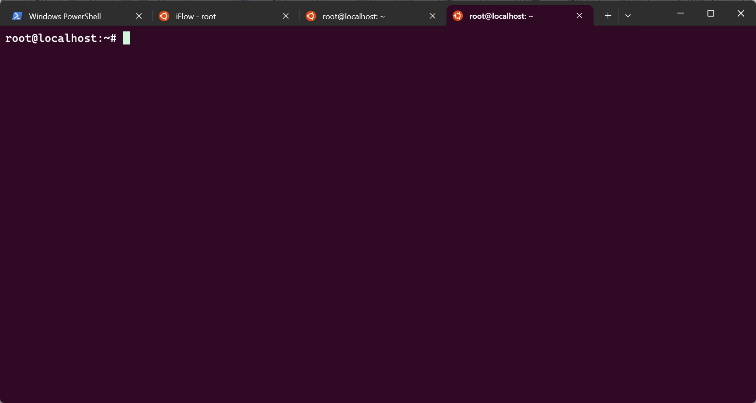
- 找到iflow密钥并成功在ubuntu中下载
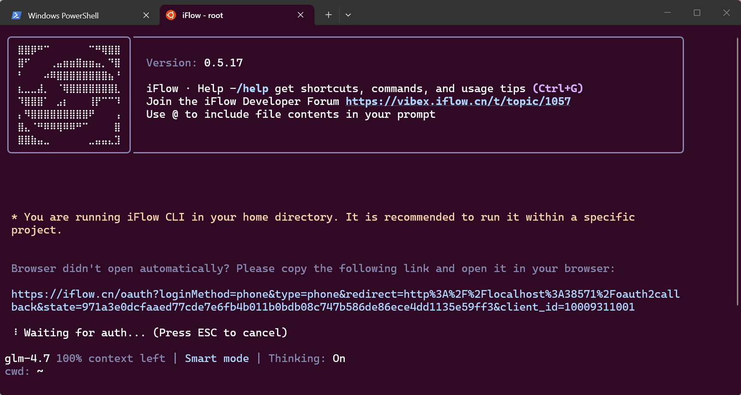
- 成功在iflow中提出写贪吃蛇代码并成功运行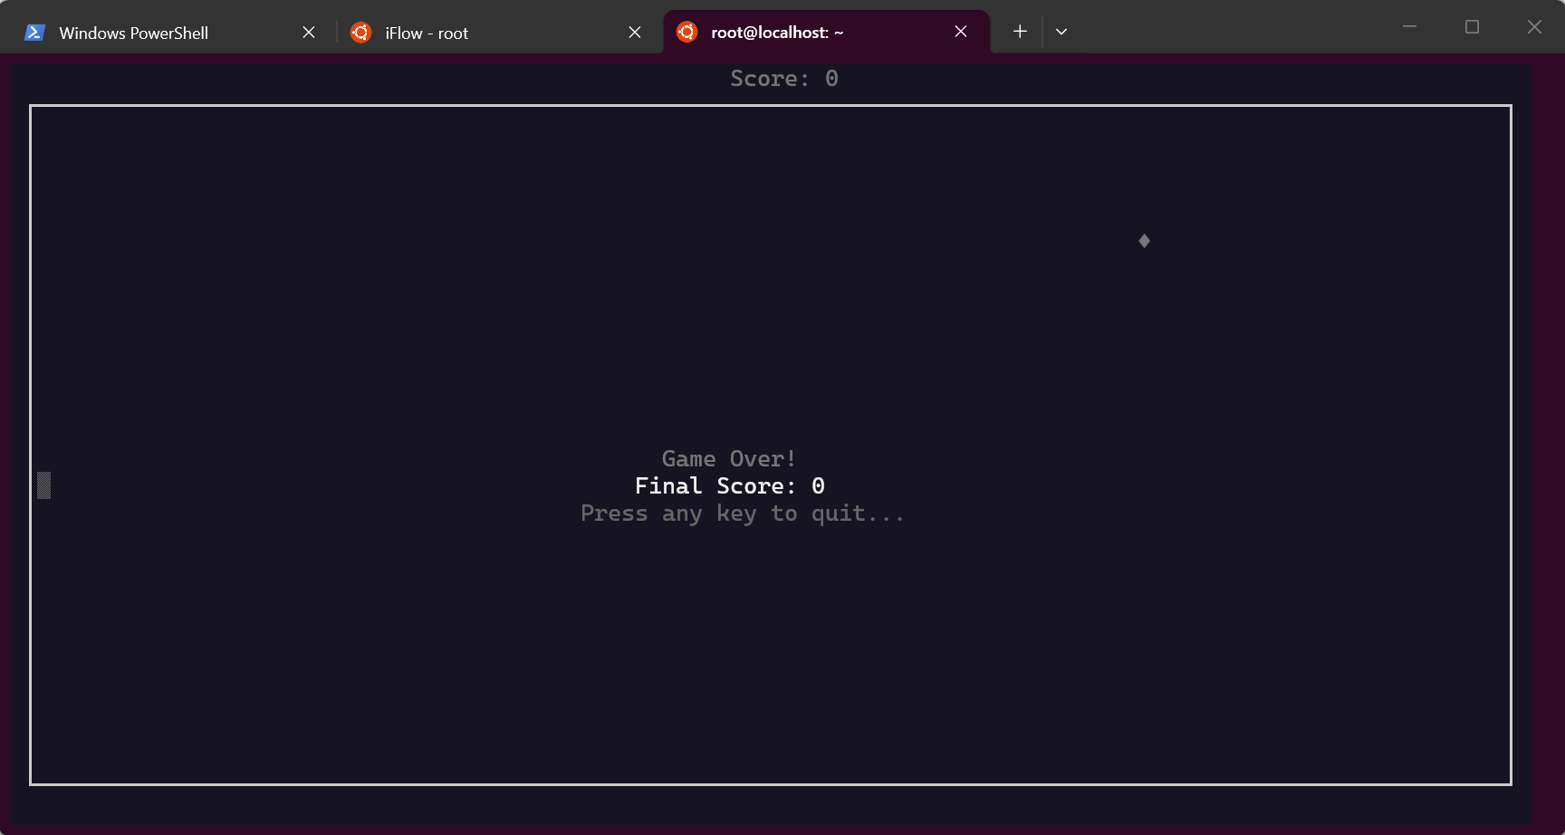
- 在cursor上模拟终端系统并成功运行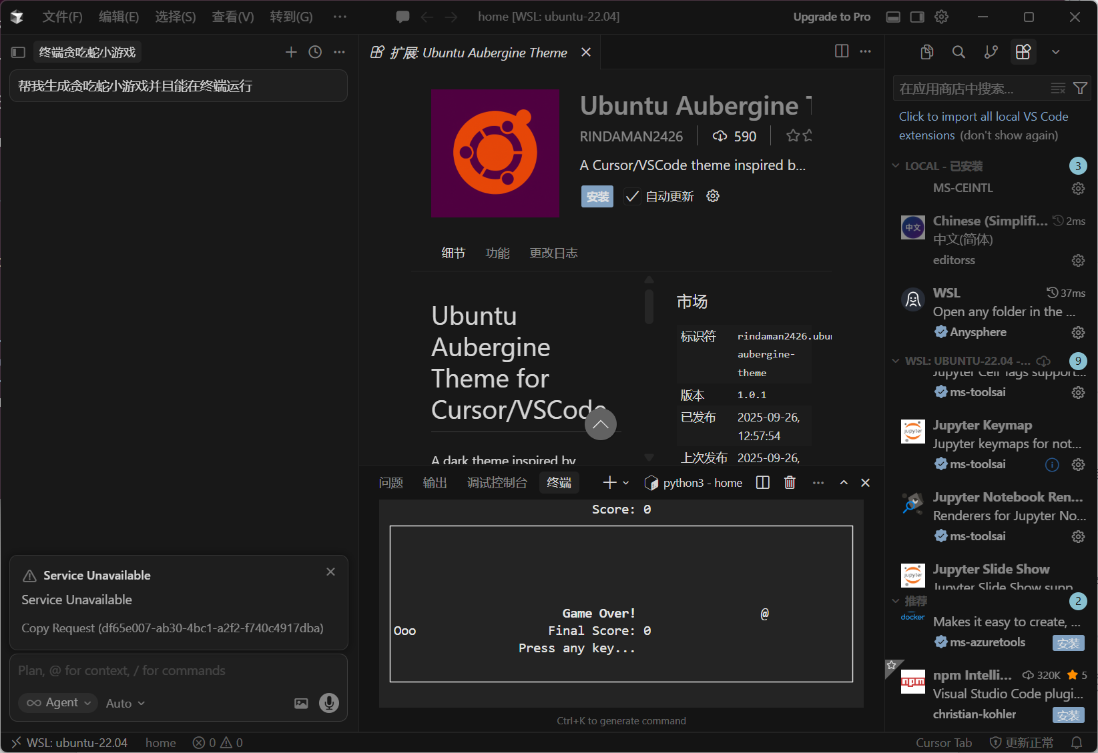
- 问题与解决方法
- 关掉电脑无法正常启动ubuntu
解决在csdn中学会删掉ubuntu并重新安装
- 贪吃蛇运行出现卡顿
重新提问并根据出现的问题投喂ai让ai改写代码
- 看不懂cursor上的中文
安装拓展中文包

